«Біртұтас тәрбие» бағдарламасы

09.11.2023 күні мектеп президенті мен парламент ұйымының оқушылары 1-9 сынып оқушылары арасында «Біртұтас тәрбие бағдарламасы» жайлы сауалнама жүргізіп, біраз ақпарат айтып өтті. Ұлттық құндылықтар:ҰЛТТЫҚ МҮДДЕ, АР-ҰЯТ, ТАЛАП құндылықтарының мақсаттарына тоқталды. «Біртұтас тәрбие бағдарламасының» мақсаты: Жалпыадамзаттық және ұлттық құндылықтарды бойына сіңірген еңбекқор, адал, саналы, жасампаз азаматты тәрбиелеу.
#Біртұтас_тәрбие
#ҚОББТӘРБИЕ
#uo_krg
@balqash_qalasy_akimdigi
@umckrg
@balqash_qalasy_bilim_bolimi

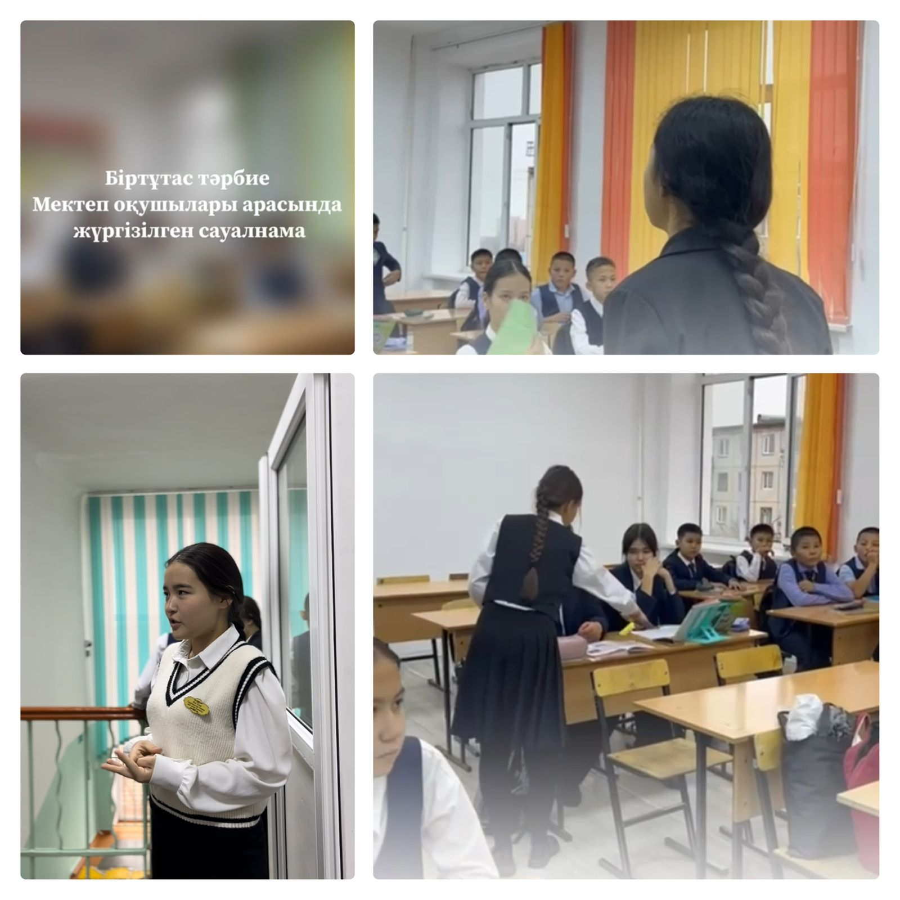
09.11.2023 президент школы и учащиеся парламентской организации провели опрос среди учащихся 1-9 классов о «единой воспитательной программе» и рассказали некоторую информацию. Национальные ценности: национальные интересы, совесть, требования. Цель "Единой воспитательной программы": воспитание трудолюбивого, честного, сознательного, созидательного гражданина, привившего общечеловеческие и национальные ценности.

